Министерство науки и высшего образования РФ

федеральное государственное автономное образовательное учреждение

высшего образования

«Омский государственный технический университет»

Факультет (институт) **Информационные технологии и компьютерные системы**

Кафедра **Прикладная математика и фундаментальная информатика** л

**Расчетно-графическая работа**

По дисциплине: **Базы данных**

На тему: **Проектирование базы данных «Мотель»**

Студента (ки) Сорокиной Софьи Дмитриевной

Группа ПИН-222

Направление (специальность) 09.03.04

Руководитель к.п.н., доцент Моисеева Н.А.

Выполнил (а)

дата, подпись студента

Проверил

дата, подпись руководителя

Омск, 2024

**СОДЕРЖАНИЕ**

ВВЕДЕНИЕ 2

1 ОПИСАНИЕ ПРЕДМЕТНОЙ ОБЛАСТИ 3

Характеристика объекта автоматизации 3

Краткая характеристика предметной области 3

Входная информация 5

Выходная информация 6

Перечень функций системы, обеспечивающих достижение целей 6

Формы, которые необходимо создать в системе 7

Отчеты, которые необходимо создать в системе 7

Запросы, которые необходимо создать в системе 7

2 ПОСТРОЕНИЕ КОНЦЕПТУАЛЬНОЙ МОДЕЛИ БАЗЫ ДАННЫХ 9

3 ПОСТРОЕНИЕ ЛОГИЧЕСКОЙ МОДЕЛИ БАЗЫ ДАННЫХ 12

ЗАКЛЮЧЕНИЕ 32

БИБЛИОГРАФИЧЕСКИЙ СПИСОК 33

# ВВЕДЕНИЕ

Целью расчетно-графической работы является закрепление теоретических знаний, полученных при изучении дисциплины «Базы данных», и освоение практических навыков по проектированию баз данных.

Задачами расчетно-графической работы являются проектирование базы данных «Мотель» и реализация приложения средствами СУБД. Для этого в ходе данной работы необходимо провести анализ предметной области. На основе результатов анализа провести проектирование структуры базы данных, определить сущности и атрибуты. Затем провести логическое проектирование базы данных и реализовать базу данных в СУБД Microsoft Office Access.

Для программного приложения необходимо разработать интерфейс пользователя, который должен состоять из форм, отчетов и запросов, которые будут позволять пользователю выполнять все необходимые для работы функции.

# 1 ОПИСАНИЕ ПРЕДМЕТНОЙ ОБЛАСТИ

Этапу непосредственного создания автоматизированной системы всегда предшествует анализ объекта автоматизации, разработка структуры базы данных. База данных создаётся для информационного обслуживания сотрудников мотеля. БД должна содержать данные о номерах и гостях.

## ***Характеристика объекта автоматизации***

Пользователями автоматизированной системы будут: администраторы (менеджеры размещения) и директор мотеля.

Должностные инструкции администратора (менеджера размещения):

* встреча гостей и их регистрация;
* запись использованных услуг за время проживания;
* выдача счета, предъявляемого при выписке гостя;
* связь внутренних служб отеля, а именно создание записей о

горничных и их расписаний.

Должностные инструкции директора мотеля:

* управление правами доступа менеджеров размещения;
* внесение данных о горничных;
* установление стоимости за услуги мотеля;
* редактирование данных о комнатах.

## ***Краткая характеристика предметной области***

В рассматриваемом нами мотеле работает двадцать человек на различных должностях, таких как директор, администраторы (менеджеры размещения) и горничные.

Горничные убирают комнаты и следят за их состоянием. К базе данных прямого доступа не имеют, расписание их смен записывается администратором.

Администраторы встречают гостей, заселяют их в номер, выдают место на стоянке и выдают счет при выписке гостя. Гость может запросить через администратора какую-либо услугу, предоставляемую мотелем. Администраторы заносят расписание смен горничных.

Директор или владелец мотеля, устанавливает цены на услуги и в последствии отслеживает все оплаты гостей. В случае найма или увольнения администратора настраивает права доступа сотрудника. Также, заносят данные о горничных. Редактирует записи о комнатах, например, меняет количество спальных мест или удаляет комнату из базы данных, потому что в ней проводится ремонт.

Администраторы мотеля в ходе своей работы выполняет следующие манипуляции:

1) регистрация гостей:

* запись данных о клиенте;
* запись места на парковке которое занимает автомобиль клиента

и запись данных о самом автомобиле.

2) услуги:

* запись использованных услуг за время проживания.

3) выписка гостя:

* формирование отчета на основе проживания и услуг, которыми

пользовался клиент.

4) связь внутренних служб отеля:

* запись расписания горничных.

Директор мотеля в ходе своей работы выполняет следующие манипуляции:

1) редактирует данные о комнатах:

* создание записи о комнате;
* смена количества спальных мест в комнате;
* удаление комнаты.

2) устанавливает стоимости за услуги мотеля:

* создание новой услуги;
* редактирование услуги;
* удаление услуги.

2) внесение данных о горничных:

* запись данных о горничных.

***Особенности предметной области***

Гость – комната: в одной комнате может проживать несколько гостей одного пола или супружеская пара.

Гость – парковка: гость может оставить свой автомобиль на парковке.

Гость – услуги: гость может получить любые услуги из существующих.

Горничные – расписание: горничные имеют скользящий график работы: посменно. Одна горничная работает в одну смену.

## ***Входная информация***

1) данные о госте:

* ФИО;
* пол;
* адрес;
* дата рождения;
* номер паспорта;
* учреждение, выдавшее паспорт;
* дата въезда;
* дата выезда.

2) данные об автомобиле гостя:

* регистрационный номер.

3) список услуг:

* наименование;
* цена.

4) список комнат:

* номер комнаты;
* количество мест в номере.

5) данные о горничных:

* ФИО;
* адресные данные.

6) расписание горничных:

* ФИО горничной;
* время смены.

## ***Выходная информация***

* счет, предъявляемый при выписке гостя;

***Цели и назначение системы***

Основное назначение данного проекта – упрощение работы сотрудников мотеля. Это достигается путем автоматизации работы с данными, что позволит ускорить процесс заселения и обслуживания гостей.

Основные задачи, которые будет выполнять система заключаются в том, что разработанная программное средство увеличит скорость сбора информации, обработки и анализа полученных данных, доступного представления их для пользователя, хранения, защиты и администрирования.

## ***Перечень функций системы, обеспечивающих достижение целей***

В автоматизированной системе «Мотель» должны быть реализованы следующие функции:

1) Ведение журнала заселения/выселения гостей:

* ввод информации о пребывании гостя;
* хранение, изменение и отображение данных;
* сортировка данных;
* удаление информации из журнала.

2) Запись информации о гостях:

* ввод информации о госте;
* хранение, изменение и отображение данных;
* сортировка данных;
* удаление информации о госте.

3) Составление расписания горничных:

* ввод информации о смене;
* хранение, изменение и отображение данных;
* сортировка данных;
* удаление смены из расписания.

4) Работа со списком услуг:

* создание услуг;
* хранение, изменение и отображение данных;
* сортировка данных;
* удаление услуг из списка.

5) Работа со списком комнат:

* создание комнаты;
* хранение, изменение и отображение данных;
* сортировка данных;
* удаление комнаты из списка.

6) Ведение журнала использованных услуг:

* создание записи;
* хранение, и отображение данных.

## ***Формы, которые необходимо создать в системе***

Формы создаются по каждой из автоматизируемых функций.

## ***Отчеты, которые необходимо создать в системе***

В системе необходимо создать следующие отчеты:

* общее расписание горничных;
* отчет журнала заселения/выселения;
* отчет использованных услуг гостем и счет.

## ***Запросы, которые необходимо создать в системе***

В системе создаются следующие запросы:

* счет, сформированный на основе проживания и использованных

гостем услуг;

* расписание конкретной горничной;
* запрос, показывающий кто проживает в заданном временном

промежутке в мотеле.

# 2 ПОСТРОЕНИЕ КОНЦЕПТУАЛЬНОЙ МОДЕЛИ БАЗЫ ДАННЫХ

Определим сущности предметной области.

Сущность **Номерной фонд** имеет следующие атрибуты:

* номер комнаты;
* количество мест в номере;
* тип комнаты.

Сущность **Тип комнаты** имеет следующие атрибуты:

* код записи;
* наименование;
* стоимость.

Сущность **Гость** имеет следующие атрибуты:

* код гостя;
* ФИО;
* пол;
* адрес;
* дата рождения;
* номер паспорта;
* учреждение, выдавшее паспорт;
* регистрационный номер автомобиля.

Сущность **Журнал заселения/выселения** имеет следующие атрибуты:

* код записи;
* код гостя;
* дата въезда;
* дата выезда;
* код комнаты;
* код места на парковке.

Сущность **Услуги** имеет следующие атрибуты:

* код услуги;
* наименование;
* цена.

Сущность **Журнал услуг** имеет следующие атрибуты:

* код записи;
* код услуги;
* количество;
* код гостя;
* код горничной;
* дата использования.

Сущность **Горничная** имеет следующие атрибуты:

* код горничной;
* ФИО;
* адресные данные;
* номер телефона.

Сущность **График работы** имеет следующие атрибуты:

* код записи;
* код горничной;
* начало смены;
* конец смены.

Связи между вышеперечисленными сущностями показаны на рисунке 1.

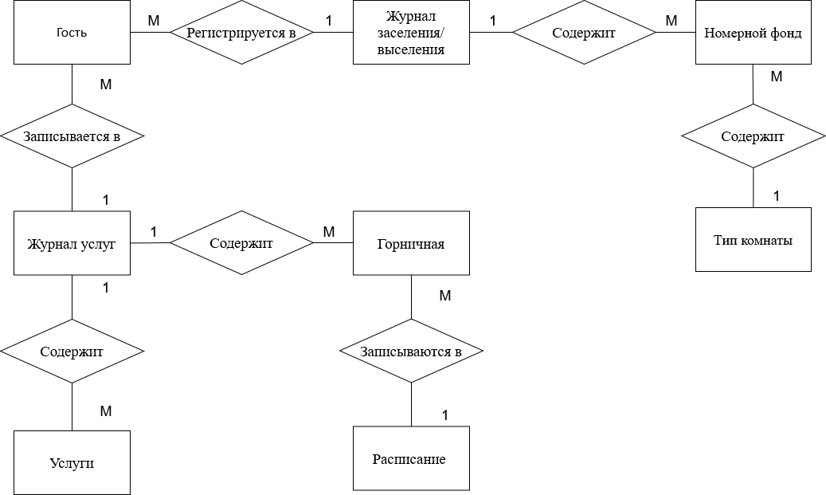

Рисунок 1 — Концептуальная модель данных

ER-диаграмма, включающая в себя все сущности, все атрибуты сущностей, все первичные и ключевые ключи и показывающая фактические связи между ними, показана на рисунке 2.

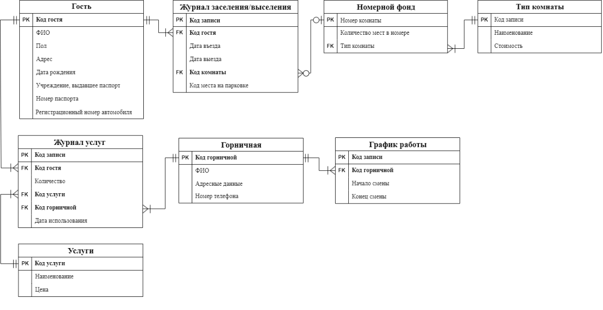

Рисунок 2 — Entity Relationship диаграмма проектируемой БД

# 3 ПОСТРОЕНИЕ ЛОГИЧЕСКОЙ МОДЕЛИ БАЗЫ ДАННЫХ

По правилам перевода из ER-модели в реляционную модель формируем отношения.

Схемы отношений «Тип комнаты», «Гость», «Услуги», «Горничная» представлены в таблицах 1- 4.

Таблица 1 – Схема отношения «Тип комнаты»

|  |  |
| --- | --- |
| *Содержание атрибута* | *Примечания* |
| Номер записи | первичный ключ |
| Наименование | обязательное поле |
| Стоимость | обязательное поле |

Таблица 2 – Схема отношения «Гость»

|  |  |
| --- | --- |
| *Содержание атрибута* | *Примечания* |
| Код гостя | первичный ключ |
| ФИО | обязательное поле |
| Пол | обязательное поле (‘м’, ‘ж’) |
| Адрес | обязательное поле |
| Дата рождения | обязательное поле, <текущей даты |
| Номер паспорта | обязательное поле |
| Учреждение, выдавшее паспорт | обязательное поле |
| Регистрационный номер автомобиля | обязательное поле |

Таблица 3 – Схема отношения «Услуги»

|  |  |
| --- | --- |
| *Содержание атрибута* | *Примечания* |
| Код услуги | первичный ключ |
| Наименования | обязательное поле |
| Цена | обязательное поле |

Таблица 4 – Схема отношения «Горничная»

|  |  |
| --- | --- |
| *Содержание атрибута* | *Примечания* |
| Код горничной | первичный ключ |
| ФИО | обязательное поле |
| Адресные данные | обязательное поле |
| Номер телефона | обязательное поле |

Связь между отношениями «Номерной фонд» и «Журнал заселения/выселения» типа 1:М и класс принадлежности сущности на стороне М является обязательным. Первичный ключ сущности на стороне 1 добавляется как атрибут в таблицу для сущности на стороне М.

Связь между «Гость» и «Журнал заселения/выселения» типа 1:М и класс принадлежности сущности на стороне М является обязательным. Первичный ключ сущности на стороне 1 добавляется как атрибут в таблицу для сущности на стороне М.

Схема отношения «Журнал заселения/выселения» представлена в таблице 5.

Таблица 5 – Схема отношения «Журнал заселения/выселения»

|  |  |
| --- | --- |
| *Содержание атрибута* | *Примечания* |
| Код записи | первичный ключ |
| Код гостя | внешний ключ (к Гость) |
| Дата въезда | обязательное поле |
| Дата выезда | обязательное поле |
| Код комнаты | внешний ключ (к Комната) |
| Код места на парковке | обязательное поле |

Связь между отношениями «Услуги» и «Журнал услуг» типа 1:М и класс принадлежности сущности на стороне М является обязательным. Первичный ключ сущности на стороне 1 добавляется как атрибут в таблицу для сущности на стороне М.

Связь между «Гость» и «Журнал услуг» типа 1:М и класс принадлежности сущности на стороне М является обязательным. Первичный ключ сущности на стороне 1 добавляется как атрибут в таблицу для сущности на стороне М.

Связь между «Горничная» и «Журнал услуг» типа 1:М и класс принадлежности сущности на стороне М является обязательным. Первичный ключ сущности на стороне 1 добавляется как атрибут в таблицу для сущности на стороне М.

Схема отношения «Журнал услуг» представлена в таблице 6.

Таблица 6 – Схема отношения «Журнал услуг»

|  |  |
| --- | --- |
| *Содержание атрибута* | *Примечания* |
| Код записи | первичный ключ |
| Код гостя | внешний ключ (к Гость) |
| Количество | обязательное поле |
| Код услуги | внешний ключ (к Услуги) |
| Код горничной | внешний ключ (к Горничная) |
| Дата использования | обязательное поле |

Связь между отношениями «Тип комнаты» и «Номерной фонд» типа 1:М и класс принадлежности сущности на стороне М является обязательным. Первичный ключ сущности на стороне 1 добавляется как атрибут в таблицу для сущности на стороне М.

Схема отношения «Номерной фонд» представлена в таблице 7.

Таблица 7 – Схема отношения «Номерной фонд»

|  |  |
| --- | --- |
| *Содержание атрибута* | *Примечания* |
| Номер комнаты | первичный ключ |
| Количество мест в номере | обязательное поле |
| Тип комнаты | внешний ключ (к Тип комнаты) |

Связь между отношениями «Горничная» и «График работы» типа 1:М и класс принадлежности сущности на стороне М является обязательным. Первичный ключ сущности на стороне 1 добавляется как атрибут в таблицу для сущности на стороне М.

Схема отношения «График работы» представлена в таблице 8.

Таблица 8 – Схема отношения «График работы»

|  |  |
| --- | --- |
| *Содержание атрибута* | *Примечания* |
| Код записи | первичный ключ |
| Код горничной | внешний ключ (к Горничные) |
| Начало смены | обязательное поле |
| Конец смены | обязательное поле |

Так как все атрибуты являются простыми, а все используемые домены содержат только скалярные значения, то можно сказать, что построенная модель соответствует первой норме.

Каждый не ключевой атрибут неприводимо зависит от первичного ключа, то есть в составе потенциального ключа отсутствует меньшее подмножество атрибутов, от которого можно также вывести данную функциональную зависимость. Значит, построенная модель соответствует второй норме.

Не ключевые поля, содержимое которых может относиться к нескольким записям таблицы вынесены в отдельные таблицы, что говорит о том модель соответствует третьей норме

Таким образом, все таблицы в базе данных содержат только необходимую информацию и не содержат избыточных данных. Это обеспечивает эффективное хранение и извлечение данных, а также упрощает администрирование базы данных и её расширение, если это потребуется в будущем при использовании автоматизированной системы.

**4 ПРОЕКТИРОВАНИЕ БАЗЫ ДАННЫХ СРЕДСТВАМИ СУБД**

Для проектирования базы данных была выбрана СУБД Microsoft Office Access. В соответствии с требованиями данной СУБД были определены для каждого атрибута таблиц: имя поля, тип данных. После этого были обозначены ключевые поля для каждой из созданных таблиц.

На рисунках 3 – 4.13 представлены все созданные таблицы в режиме Конструктор (в программе Microsoft Office Access).

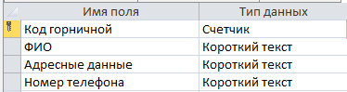

Рисунок 3 – Структура таблицы «Горничная»

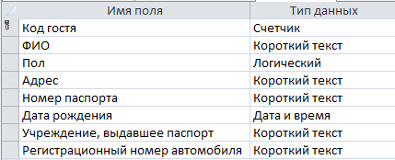

Рисунок 4 – Структура таблицы «Гость»

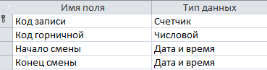

Рисунок 5 – Структура таблицы «График работы»

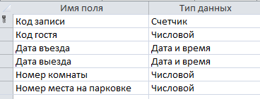

Рисунок 6 – Структура таблицы «Журнал заселения/выселения»

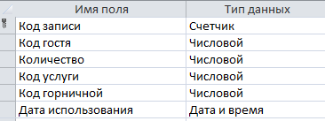

Рисунок 7 – Структура таблицы «Журнал услуг»

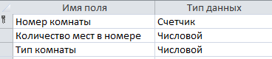

Рисунок 8 – Структура таблицы «Номерной фонд»

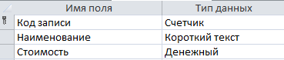

Рисунок 9 – Структура таблицы «Тип комнаты»

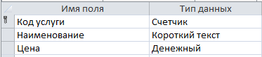

Рисунок 10 – Структура таблицы «Услуги»

После создания всех таблиц, представленных выше, была реализована схема данных. В этой схеме были установлены связи между таблицами с обеспечением поддержки целостности базы данных. На рисунке 11 изображена получившаяся схемы данных.

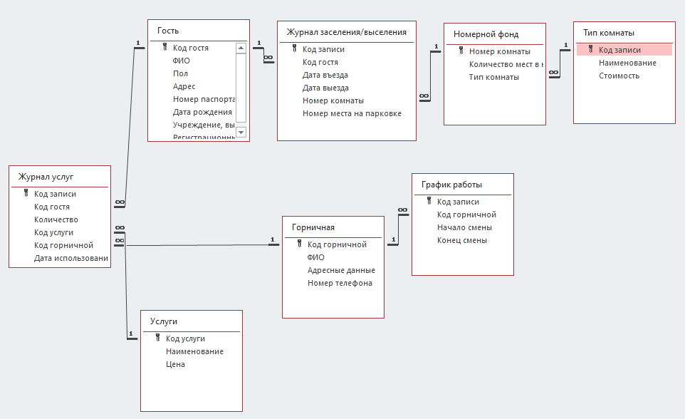

Рисунок 11 – Реализованная схемы данных в Microsoft Office Access

**5 РАЗРАБОТКА ПРОГРАММНОГО ПРИЛОЖЕНИЯ «МОТЕЛЬ»**

Программное приложение «Мотель» было разработано в Microsoft Office Access с использованием форм, отчетов и запросов. Главная форма приложения предоставляет возможность перейти к вкладкам для работы администратора и владельца мотеля. На рисунках 12 и 13 изображена главная форма программного приложения.

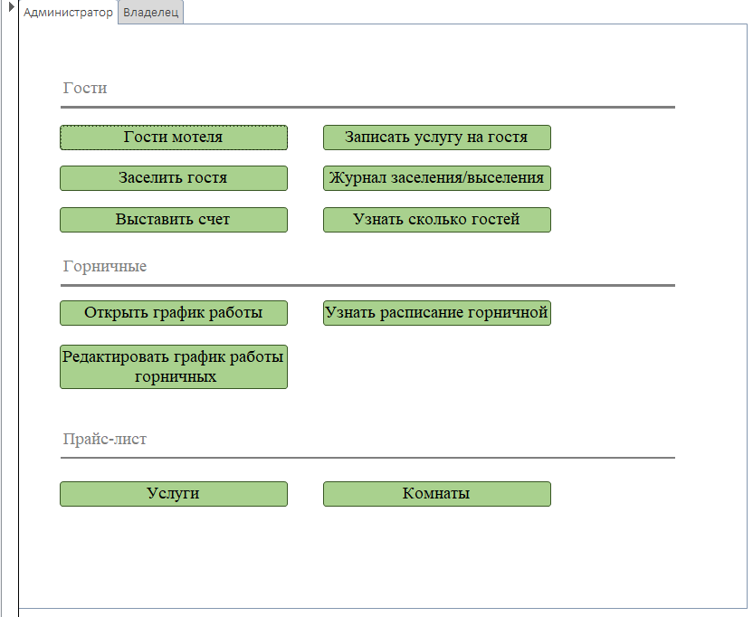

Рисунок 12 – Вкладка для работы администратора на главной форме

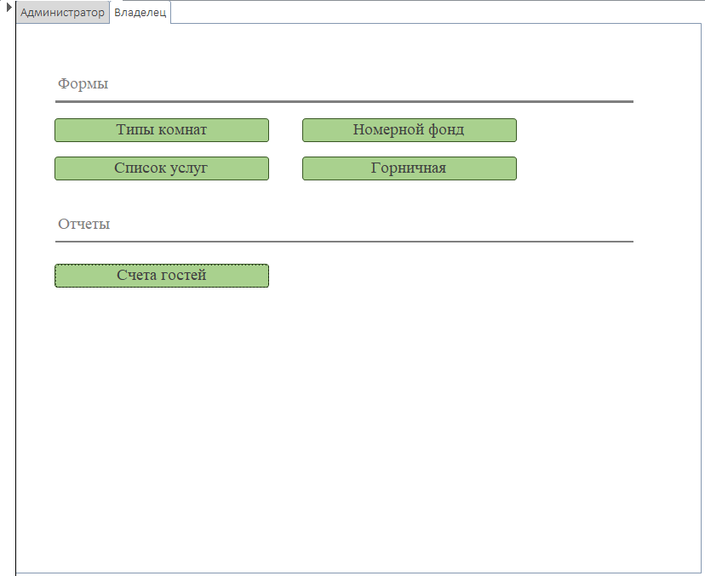

Рисунок 13 – Вкладка для работы владельца мотеля на главной форме

На этих вкладках размещены соответствующие обозначенным в первой главе обязанностям инструменты, реализованные через формы, отчеты и запросы.

Рассмотрим вкладку для администратора. В разделе «Гости» находятся необходимые инструменты для регистрации, заселения и обслуживания гостей (Рисунки 14-30).

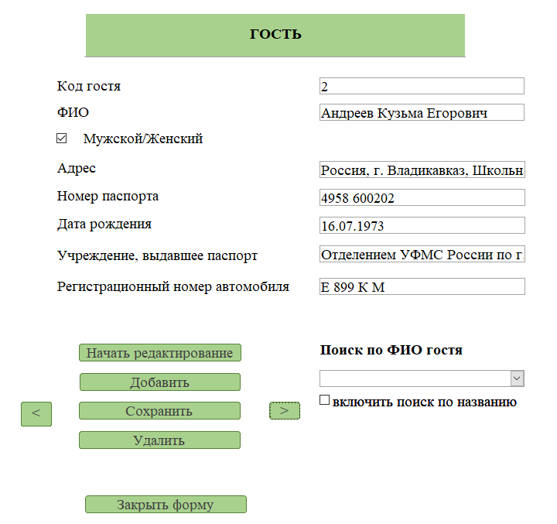

Рисунок 14 – Форма для регистрации гостя

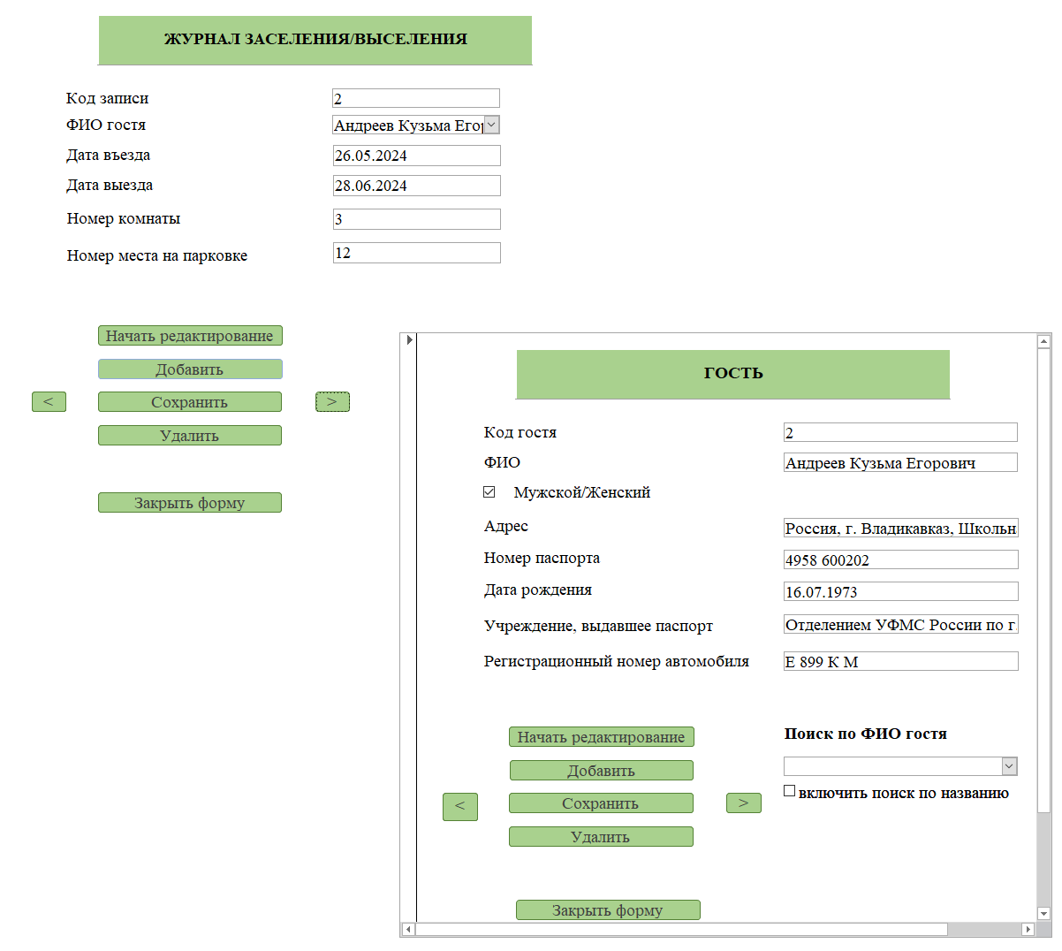

Рисунок 15 – Форма для заселения гостей

Гости разного пола могут быть поселены в один номер, только будучи супругами. Для соблюдения этого бизнес-правила был написана функция (Рисунок 16), срабатывающая при обновлении поле «Номер комнаты», проверяющая живет ли в этой комнате, в этом промежутке времени еще кто-то отличного от текущего гостя пола (Рисунки 17-18).

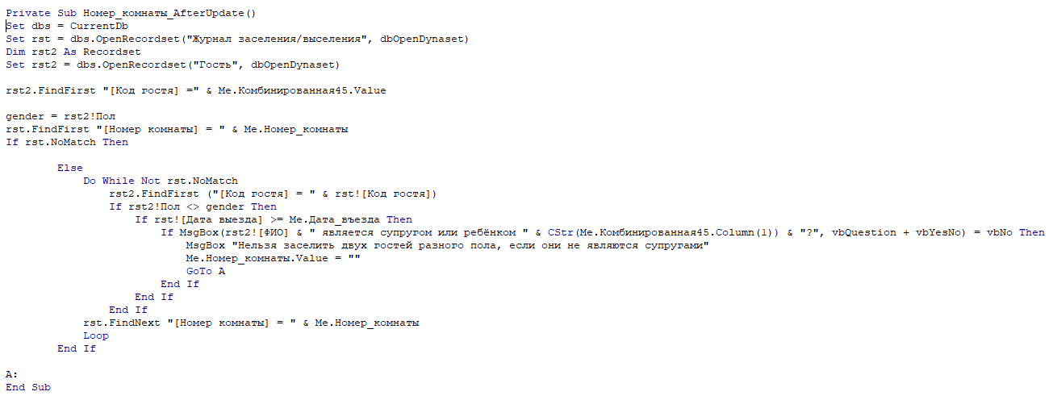

Рисунок 16 – Код, срабатывающий при обновлении поля «Номер комнаты» на языке программирования Visual Basic

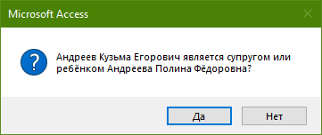

Рисунок 17 – Всплывающее диалоговое окно, вызванное функцией

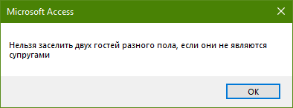

Рисунок 18 – Всплывающее окно, вызванное ответом «Нет» в предыдущем окне, поле с номером комнаты автоматически очищается

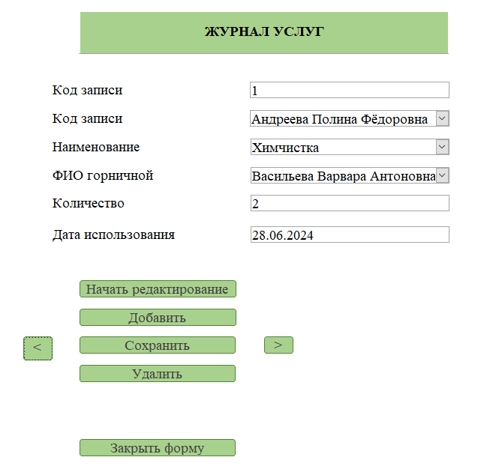

Рисунок 19 – Форма для записи услуги использованную гостем

Для вывода счета для гостя были сформированы запросы «Счет за проживание» (Рисунок 20), «Счет за услуги» (Рисунок 21) а также вспомогательный «Подчиненный запрос Счет» (Рисунок 22).

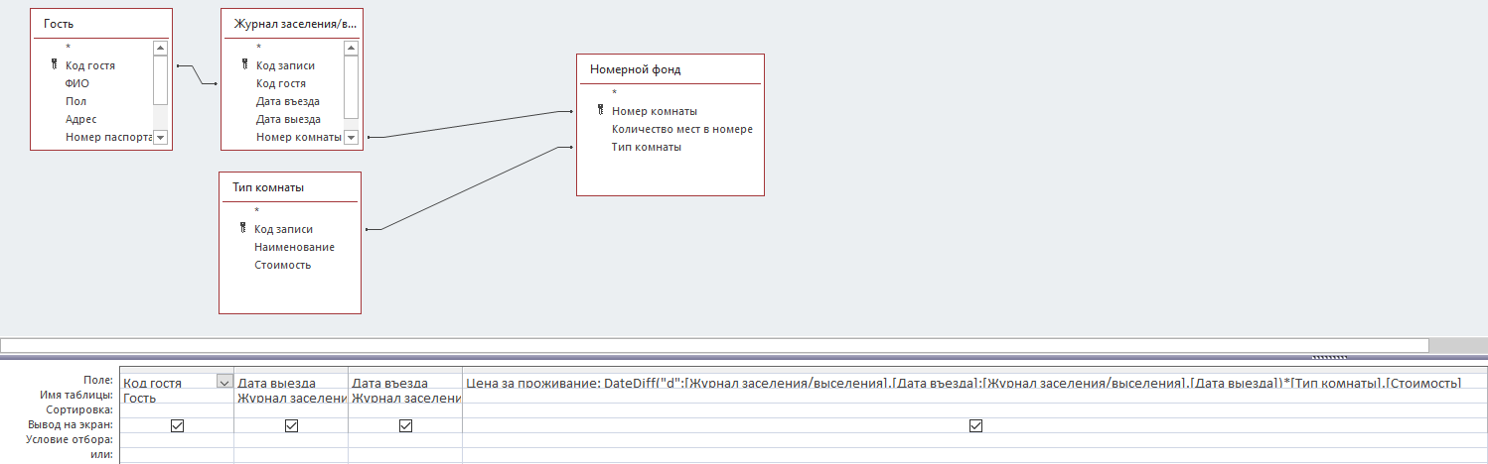

Рисунок 20 – Конструктор запроса «Счет за проживание»

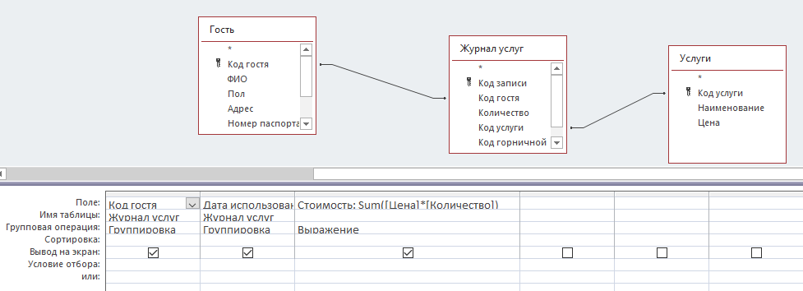

Рисунок 21 – Конструктор запроса «Счет за услуги»

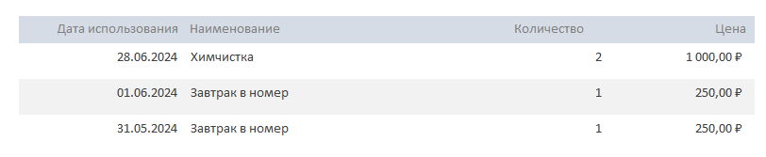

Рисунок 22– Подчиненный запрос Счет

Полный отчет о счетах гостей доступен только владельцу, администратор занимается тем, что выставляет счет конкретному клиенту. Поэтому при нажатии кнопки на главной форме «Выставить счет», всплывает окно с кодом необходимого гостя (Рисунок 23). Код, реализующий это представлен на рисунке 24.

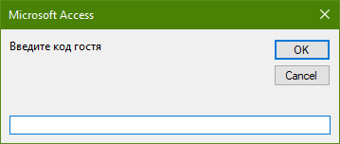

Рисунок 23 – Окно для ввода кода гостя при запрашивании счёта



Рисунок 24 – Код для всплывающего окна с кодом гостя на языке программирования Visual Basic

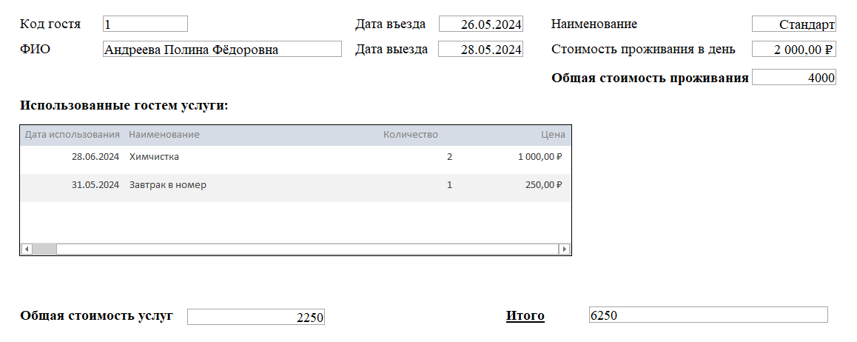

Рисунок 25 – Полученный счёт для гостя с кодом 1 в виде отчета

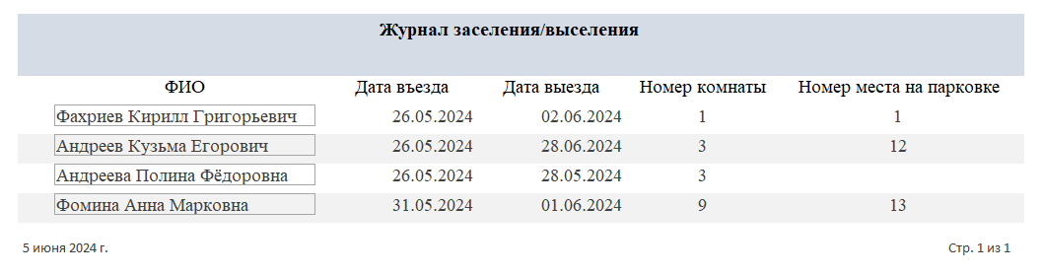

Рисунок 26 – Журнал заселения/выселения выведенный в виде отчета

Для вывода гостей, проживающих в заданном промежутке времени сформирован запрос «Сколько гостей» (Рисунок 27) на основе которого затем был создан отчет «Сколько гостей» (Рисунок 30).

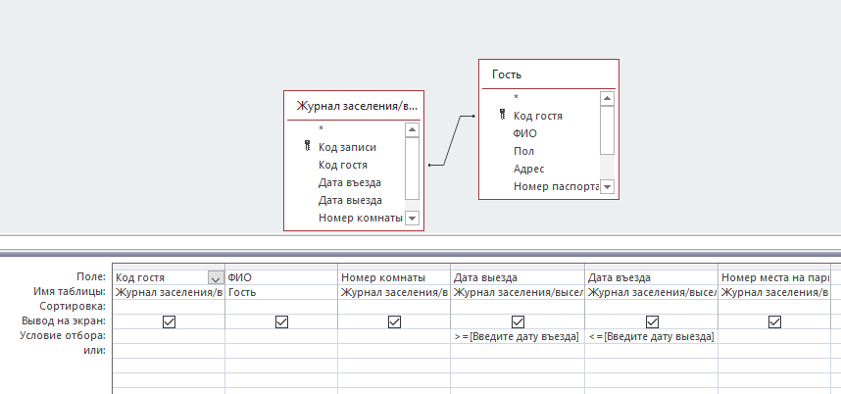

Рисунок 27 – Конструктор запроса «Сколько гостей»

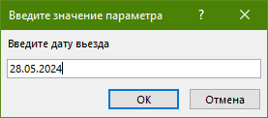

Рисунок 28 – Окно для ввода даты въезда

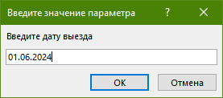

Рисунок 29 – Окно для ввода даты выезда

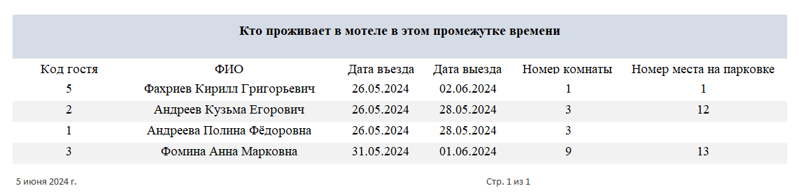

Рисунок 30 – Список присутствующих гостей в указанном временном промежутке в виде отчета

В разделе «Горничные» оформлены все необходимые инструменты для записи графика работ горничных (Рисунок 31-35).

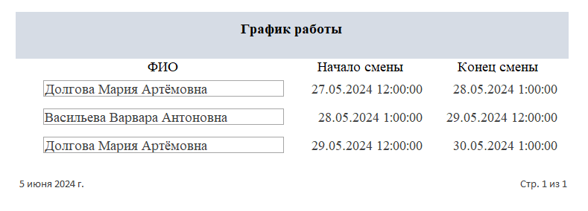

Рисунок 31 – Отчет с полным графиком всех горничных

Также есть возможность узнать полной расписание одной конкретной горничной (Рисунок 33-34). Для этого используется функция, представленная на рисунке 32.



Рисунок 32 – Код для всплывающего окна с кодом горничной на языке программирования Visual Basic

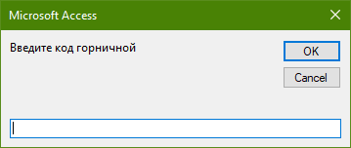

Рисунок 33 – Окно для ввода кода горничной

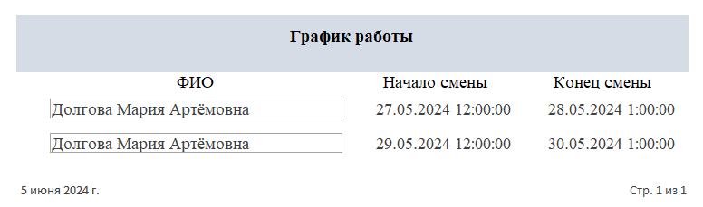

Рисунок 34 – Отчет с графиком работы горничной с кодом 1

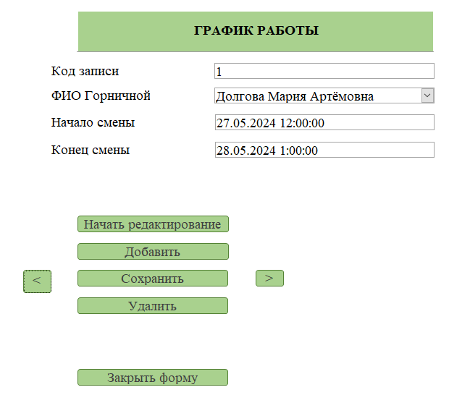

Рисунок 35 – Форма для добавления, редактирования и удаления записей графика работы

Также в последнем разделе «Прайс-листы» добавлены отчеты со списком всех услуг и тип комнат со стоимостью (Рисунок 36 и 37). Это может пригодится администратору для работы с гостями или эти отчеты можно распечатать и разместить на ресепшне.

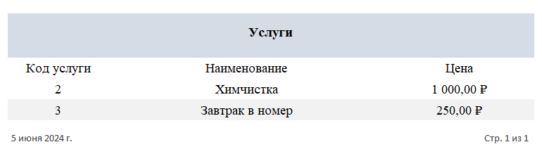

Рисунок 36 – Отчет со стоимостью услуг

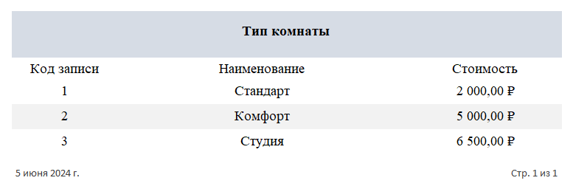

Рисунок 37 – Отчет со стоимостью комнат

Все инструменты, размещенные на вкладке владельца защищены паролем, так как администратор не должен иметь к ним доступа (Рисунок 38). Это реализовано с помощью функции, представленной на рисунке 39. Помимо форм (Рисунки 40-43) на вкладке присутствует отчет «Счета гостей» о котором написано раннее, но теперь он выводится полностью (Рисунок 44).

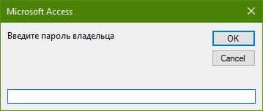

Рисунок 38 – Окно для ввода пароля владельца

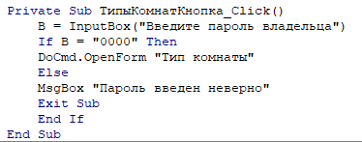

Рисунок 39 – Код функции, защищающей форму «Тип комнаты» на языке программирования Visual Basic

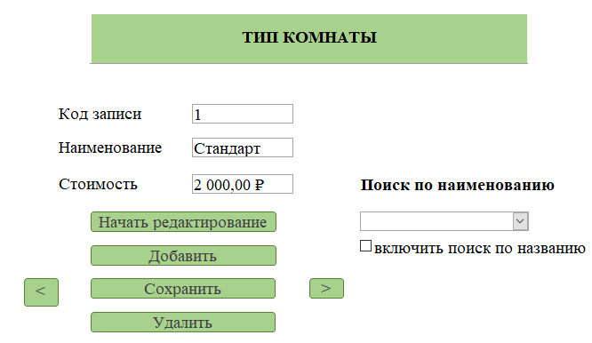

Рисунок 40 – Форма для работы с типами комнат

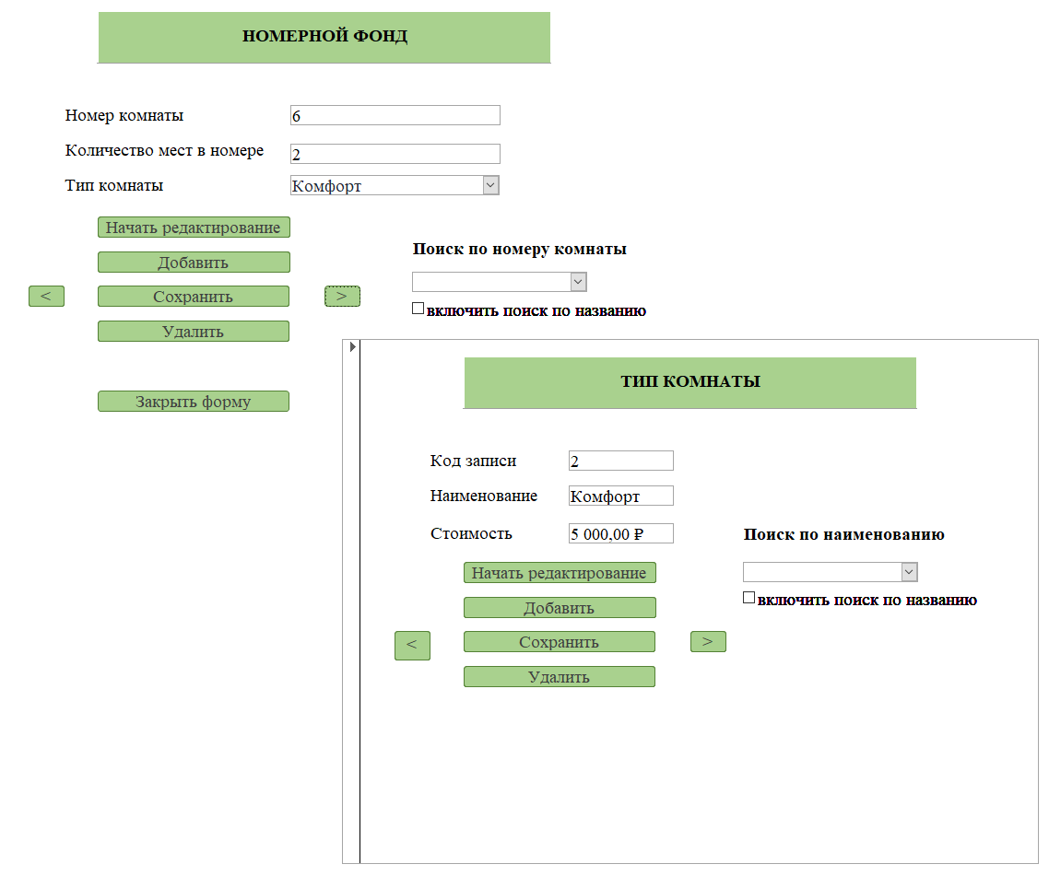

Рисунок 41 – Форма для работы с номерным фондом

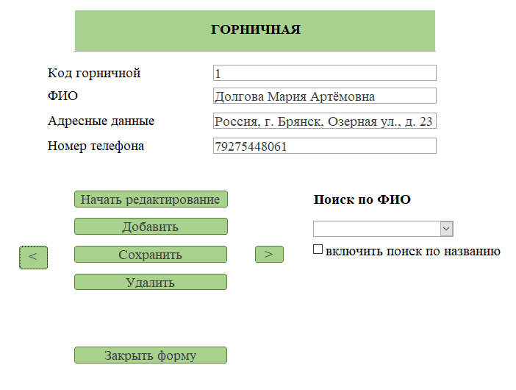

Рисунок 42 – Форма для работы с данными горничных

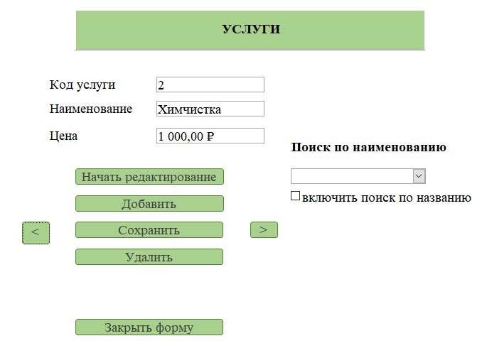

Рисунок 43 – Форма для работы с услугами

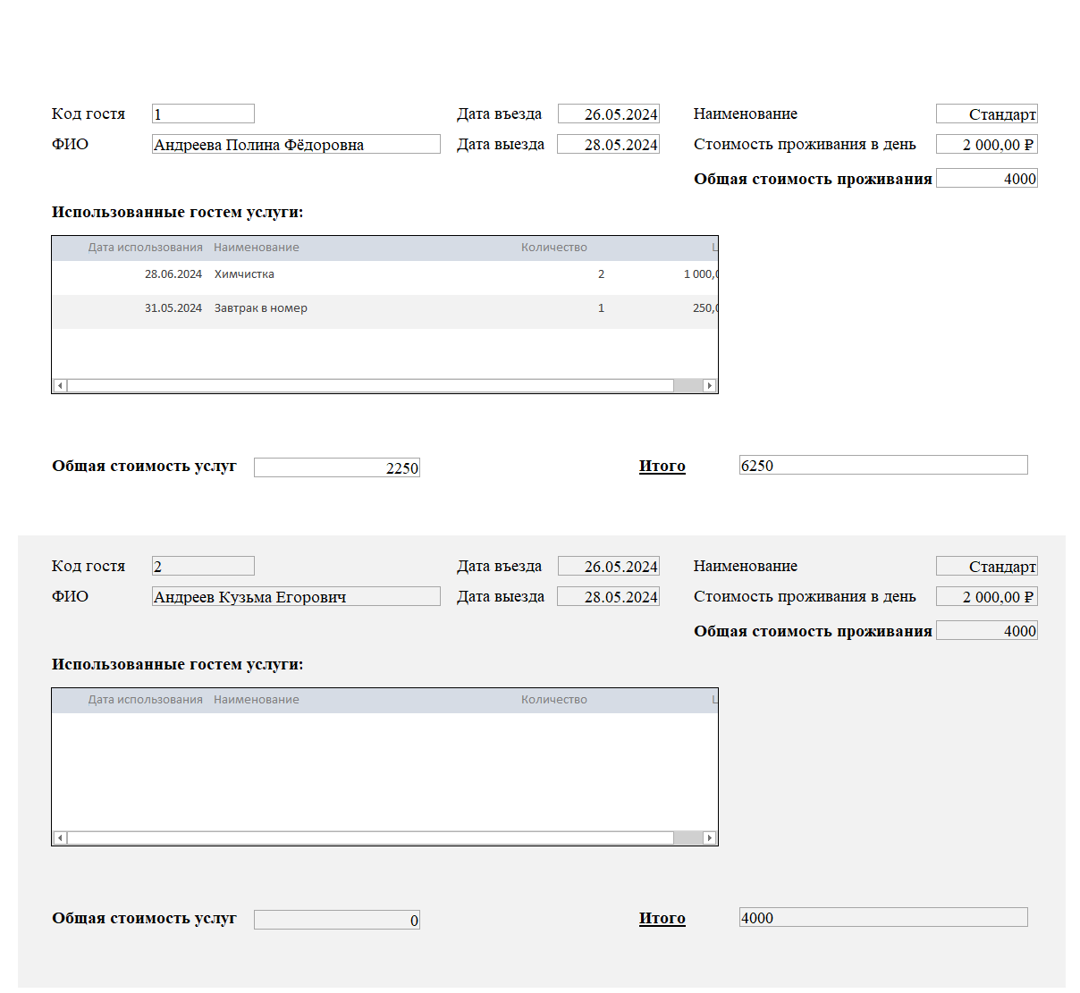

Рисунок 44 – Отчет со счетами гостей

# ЗАКЛЮЧЕНИЕ

В результате выполнения расчетно-графической работы был проведен анализ предметной области мотеля, а затем на его основе была построена концептуальная модель базы данных. После была сформирована логическая модель базы данных, на основе которой была спроектирована база данных средствами СУБД. Окончательным этапом работы являлось создание программного приложения «Мотель» в СУБД Microsoft Office Access.

Готовое программное приложение включает в себя формы для просмотра и редактирования информации, отчеты, содержащие необходимые данные по различным разделам, а также запросы, позволяющие выполнять дополнительные функции, которые упростят и ускорят работу с базой данных. В итоге разработанное программное приложение делает работу сотрудников мотеля более удобной и быстрой благодаря тому, что вся информация структурирована, и для работы с ней имеются все необходимые средства для ее редактирования, просмотра, поиска и сортировки.

# БИБЛИОГРАФИЧЕСКИЙ СПИСОК

1. Осипов, Д.Л. Технологии проектирования баз данных / Д.Л. Осипов. – М.: ДМК-Пресс, 2019. – 498 с.

2. Шустова, Л.И. Базы данных. Учебник / Л.И. Шустова, О.В. Тараканов – М.: ИНФРА-М, 2018. – 304 с.

3. Астахова, И.Ф. Базы данных. Учебник / И.Ф. Астахова, В.М. Мельников, А.П. Толстобров, В.В. Фертиков – М.: ФИЗМАТЛИТ, 2009. – 168 с.

4. Основы SQL – Режим доступа: https://www.intuit.ru/studies/courses/5/5/info.

5. Центр справки Access – Режим доступа: https://support.office.com/ru-ru/access.